Categorías y Subcategorías relevantes para Subaru en Mercado Libre durante el 2025.
(01/01/2025 – 31/10/2025)
Entre los mercados en los que se venden productos para Subaru, su distribución en ventas es la siguiente:
Mercado total de productos para Subaru ene – oct 2025
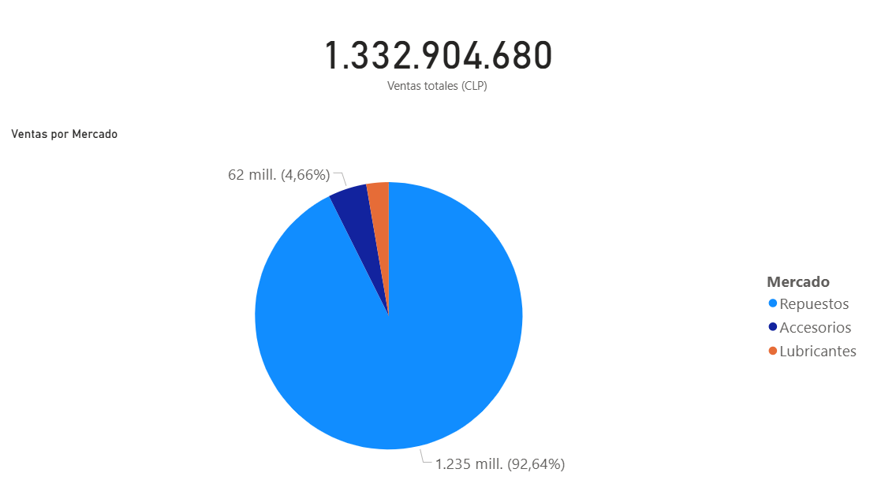
Las ventas de productos para Subaru se concentran principalmente en el Mercado de Repuestos, con un 92,64% de las ventas. Con mucha distancia, se encuentra el mercado de Accesorios, con un 4,66% de las ventas, y Lubricantes, con un 2,7%.

A partir de las categorías que Mercado Libre entrega para la publicación de sus productos, y dentro del mercado de Repuestos, estos son las categorías de mayor venta de productos para Subaru.
Apertura de Categoría de Repuestos ene – oct 2025
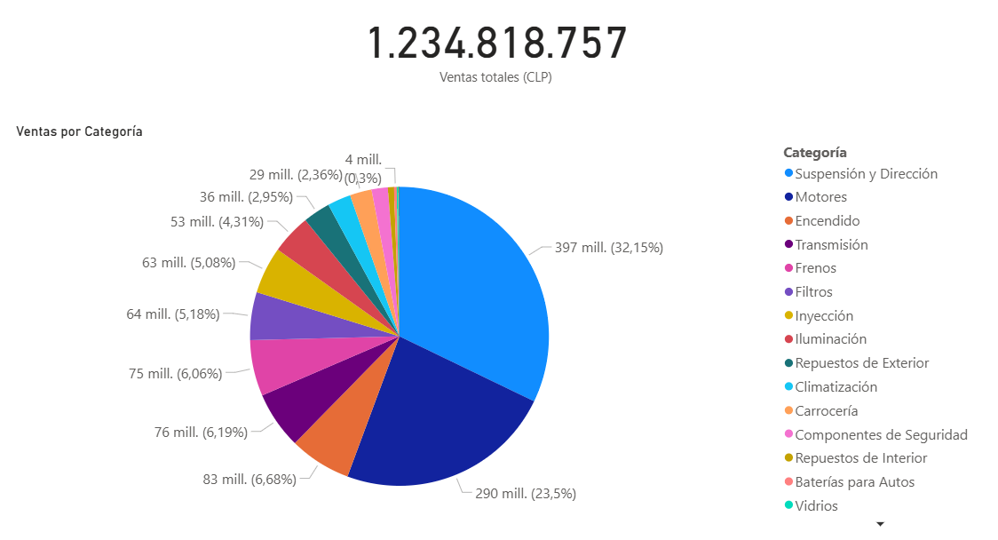
Las categorías de mayor share son Suspensión y Dirección (32,15%), Motores (23,5%), Encendido (6,68%), Transmisión (6,19%) y Frenos (6,06%).

Suspensión y Dirección
Las distintas subcategorías de la categoría de Suspensión y Dirección se distribuyen de la siguiente forma en ventas:
Apertura de Categoría Suspensión y Dirección ene – oct 2025
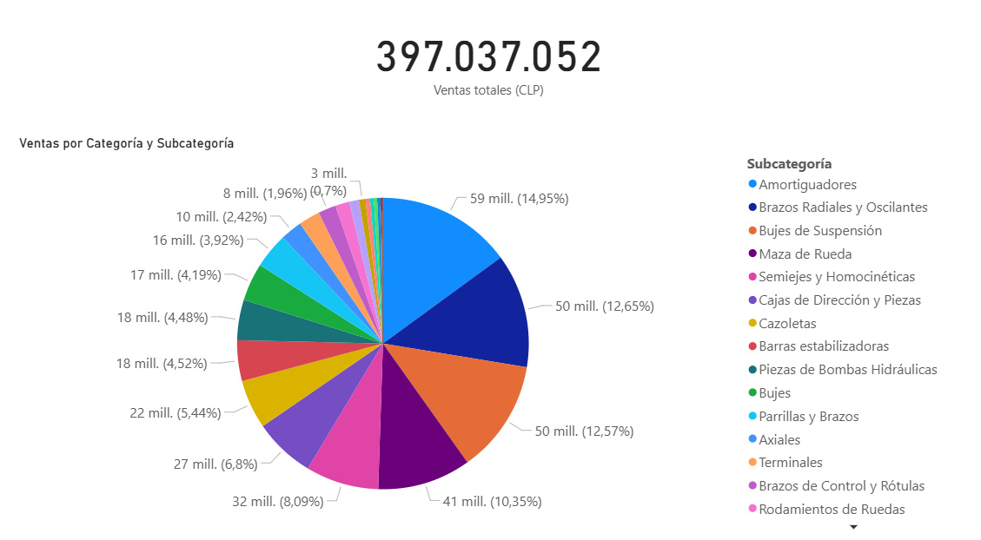

Se evidencia una distribución bastante homogénea entre las primeras 5 subcategorías. La subcategoría de mayor share es la de Amortiguadores (14,95%), Brazos Radiales y Oscilantes (12,65%), Bujes de Suspensión (12,57%), Maza de Rueda (10,35%) y Semiejes y Homocinéticas (8,09%).

Motores
La distribución de ventas dentro de la categoría de Motores por subcategoría se ve de la siguiente forma:
Apertura de Categoría Motores ene – oct 2025
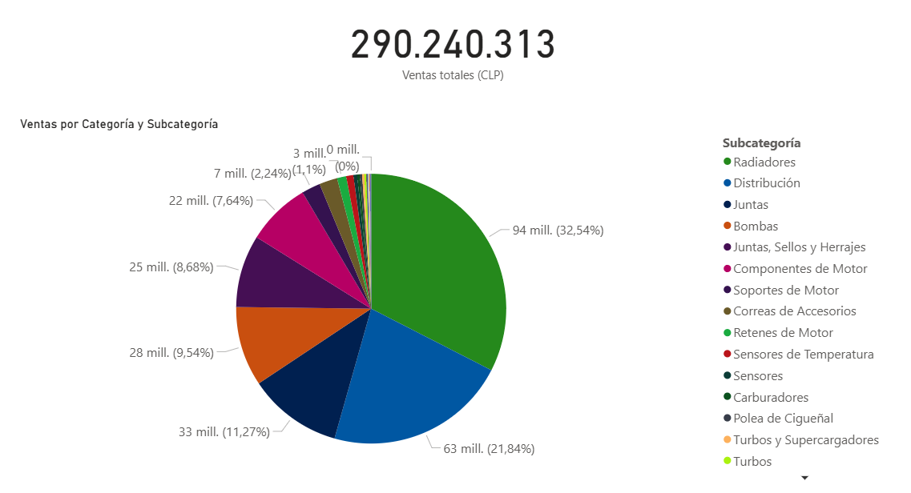
Radiadores es la subcategoría con mayor ventas dentro de la categoría de Motores con un 32,54% de las ventas. Le sigue Distribución (21,84%), Juntas (11,27%), Bombas (9,54%) y Juntas, Sellos y Herrajes (8,68%).
Cabe destacar que, dentro de la subcategoría de Juntas, los productos que más ventas obtienen son Empaquetaduras y Kits de Empaquetaduras, al igual que la subcategoría de Juntas, Sellos y Herrajes. La diferencia se origina por la forma en que se han publicado estos productos, bajo dos subcategorías de nombre similar donde se generan publicaciones de productos similares.

Encendido
Dentro de la categoría de Encendido, estas son las ventas de las distintas subcategorías.
Apertura de Categoría Encendido ene – oct 2025
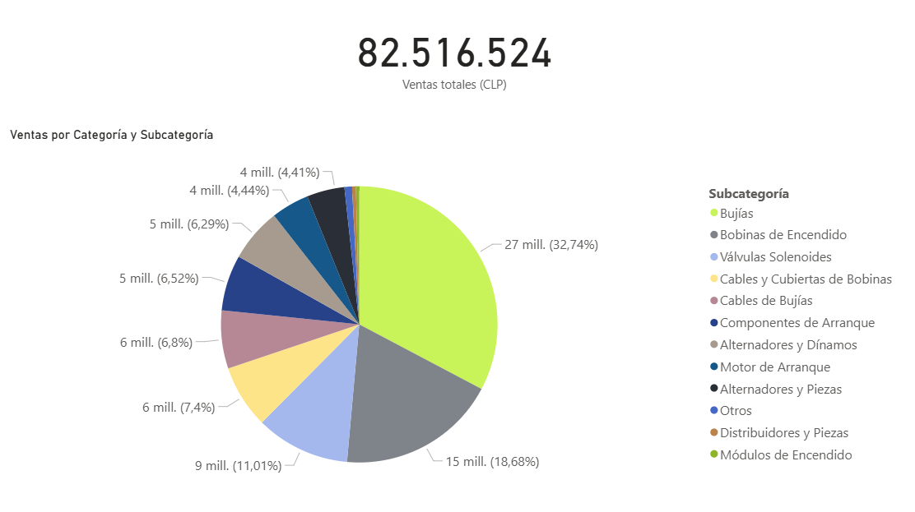
Bujías es la subcategoría de mayor cantidad de ventas en la categoría de Encendido con 32,74% del total de ventas. A continuación, se encuentran Bobinas de Encendido (18,68%), Válvulas Solenoides (11,01%), Cables y Cubiertas de Bobinas (7,4%) y Cables de Bujías (6,8%).

Transmisión
A continuación, la distribución de ventas de las subcategorías dentro de la categoría de Transmisión.
Apertura de Categoría Transmisión ene – oct 2025
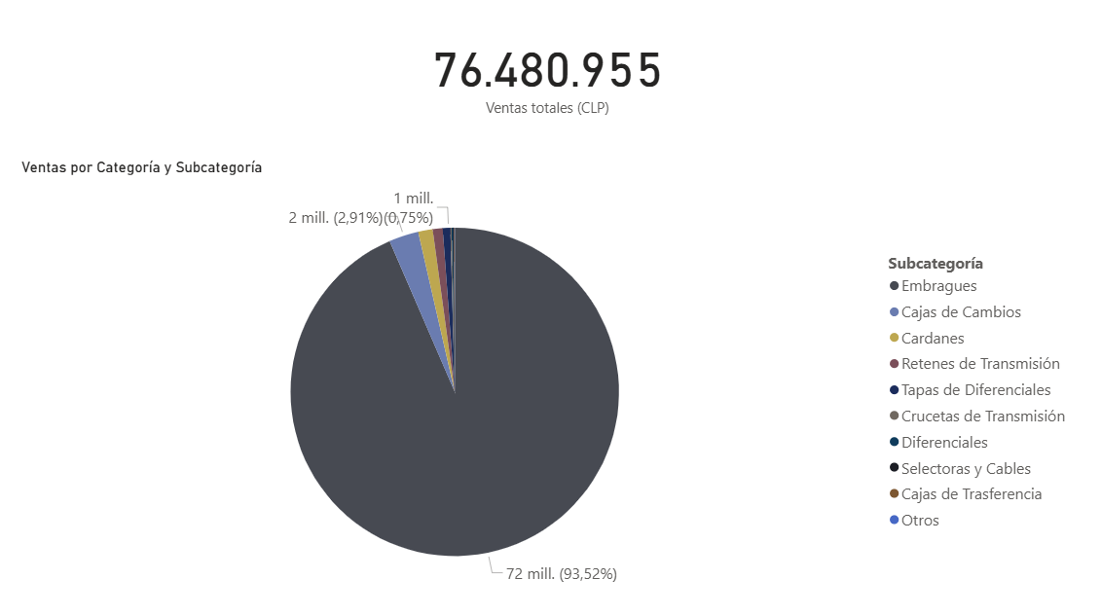
Con gran diferencia, la subcategoría con mayor share de ventas es Embragues (93,52%). Con mucha diferencia, se encuentra después de esta subcategoría la de Cajas de Cambios (2,91%), luego la de Cardanes (1,42%), Retenes de Transmisión (0,98%) y Tapas de Diferenciales (0,75%).

Frenos
Finalmente, las ventas de la categoría de Frenos por subcategoría se distribuyen de la siguiente forma.
Apertura de Categoría Frenos ene – oct 2025
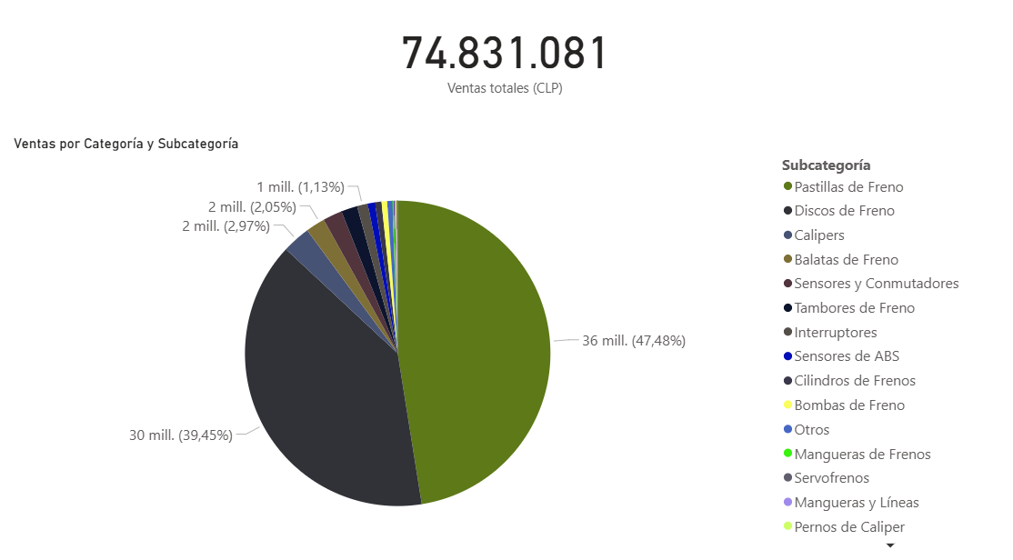
Las subcategorías de mayor venta dentro de la categoría de Frenos son Pastillas de Freno (47,48%), Discos de Freno (39,45%), Calipers (2,97%), Balatas de Freno (2,05%) y Sensores y Conmutadores (2,04%).

